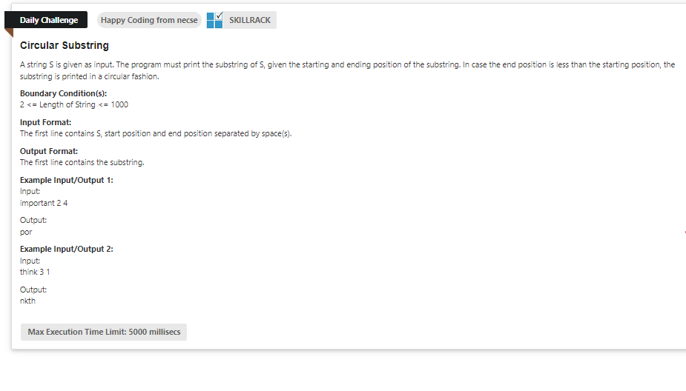

import java.util.\*;

public class Main {

public static void main(String[] args) {

Scanner sc=new Scanner(System.in);

String[] str=sc.nextLine().split(" ");

for(int i=0;i<str[0].length();i++){

if(Integer.parseInt(str[1])<=Integer.parseInt(str[2])){

System.out.print(str[0].substring(Integer.parseInt(str[1]),Integer.parseInt(str[2])+1));

return;

}

else{

System.out.print(str[0].substring(Integer.parseInt(str[1]),str[0].length()));

System.out.print(str[0].substring(0,Integer.parseInt(str[2])+1));

return;

}

}

System.out.print(Arrays.toString(str));

}

}